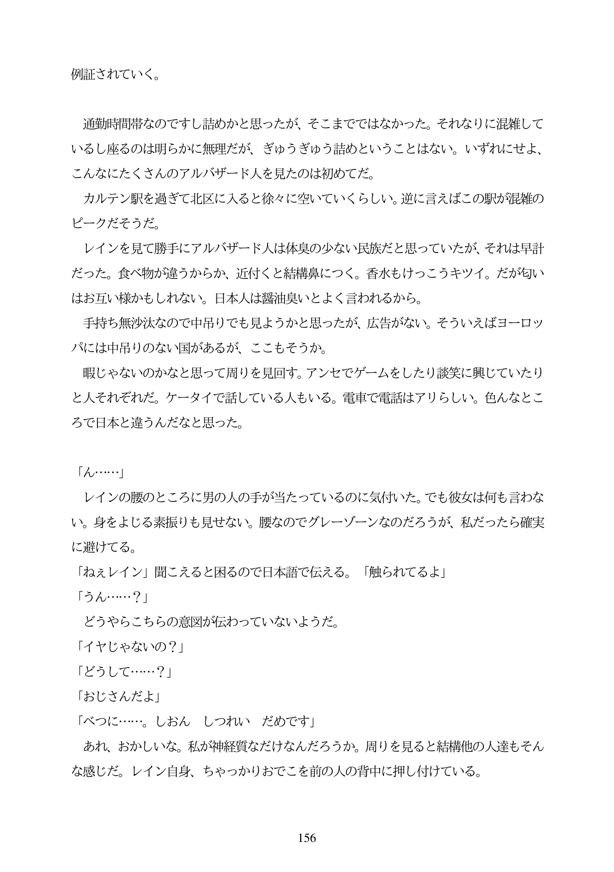

例証されていく。

通勤時間帯なのですし詰めかと思ったが、そこまでではなかった。それなりに混雑して いるし座るのは明らかに無理だが、ぎゆうぎゆう詰めということはない。いずれにせよ、 こんなにたくさんのアルバザード人を見たのは初めてだ。

カルテン駅を過ぎて北区に入ると徐々に空いていくらしい。逆に言えばこの駅が混雑の ピークだそうだ。

レインを見て勝手にアルバザード人は体臭の少ない民族だと思っていたが、それは早計 だった。食べ物が違うからか、近付くと結構鼻につく。香水もけっこうキツイ。だが匂い はお互い様かもしれない。日本人は醤油臭いとよく言われるから。 手持ち無沙汰なので中吊りでも見ようかと思ったが、広告がない。そういえばヨーロツ こは中吊りのない国があるが、ここもそうか。 暇じゃないのかなと思って周りを見回す。アンセでゲームをしたり談笑に興じていたり と人それぞれだ。ケータイで話している人もいる。電車で電話はアリらしい。色んなとこ ろで日本と違うんだなと思った。

パ

「ん...」 レインの腰のところに男の人の手が当たっているのに気付いた。でも彼女は何も言わな い。身をよじる素振りも見せない。腰なのでグレーゾーンなのだろうが、私だったら確実 に避けてる。 「ねえレイン」聞こえると困るので日本語で伝える。「触られてるよ」 「うん...?」 どうやらこちらの意図が伝わっていないようだ。 「イヤじゃないの?」 「おじさんだよ」 「ベつに...。しおん しつれい だめです」 あれ、おかしいな。私が神経質なだけなんだろうか。周りを見ると結構他の人達もそん な感じだ。レイン自身、ちやっかりおでこを前の人の背中に押し付けている。

156